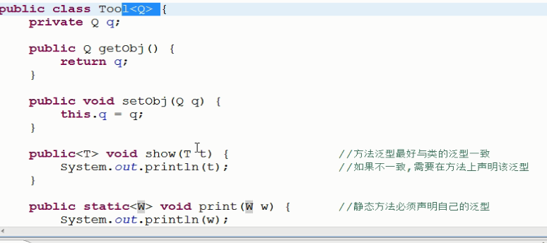

静态方法是在类加载时加载的,而对象是在类加载后加载的,所以静态方法需要定义自己的泛型